別紙（２）
インターネットでの申込み要領

次の手順で、お申し込みください。

- 医療の質評価・教育国際協力センターのホームページにアクセス
http://www.psqglobal.org
画面右側の鹿児島県看護協会ページをクリック
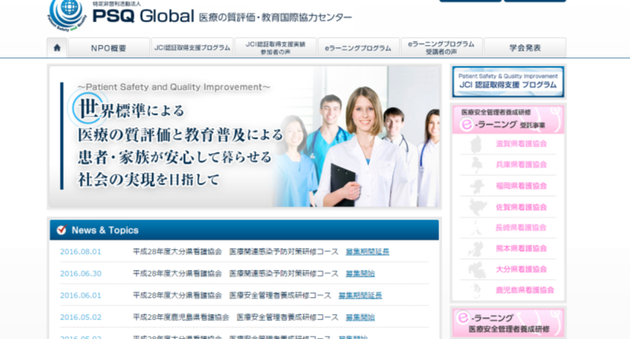

- 研修の要項と「お申し込みへ」ボタンが表示されますので、「お申し込みへ」ボタンをクリック。
個人情報の取扱いは、プライバシーマーク認定を受けている、キューラメディクスが担当するため、キューラメディクスのサイトに遷移します。

- 申し込みフォームから、必要事項を入力。

- 入力内容を確認後、送信ボタンをクリックするとお申し込みは完了します。

- 入力されたメールアドレスにお申し込み受付の自動返信メールが送信されますのでご確認下さい。
@curamedicus.comからのメールを受信できるように設定してください。

操作でご不明な点は、特定非営利活動法人 医療の質評価・教育国際協力センター
「医療安全管理者養成研修コース」eラーニング運営担当係まで、ご照会ください
電話：03-6276-5481

